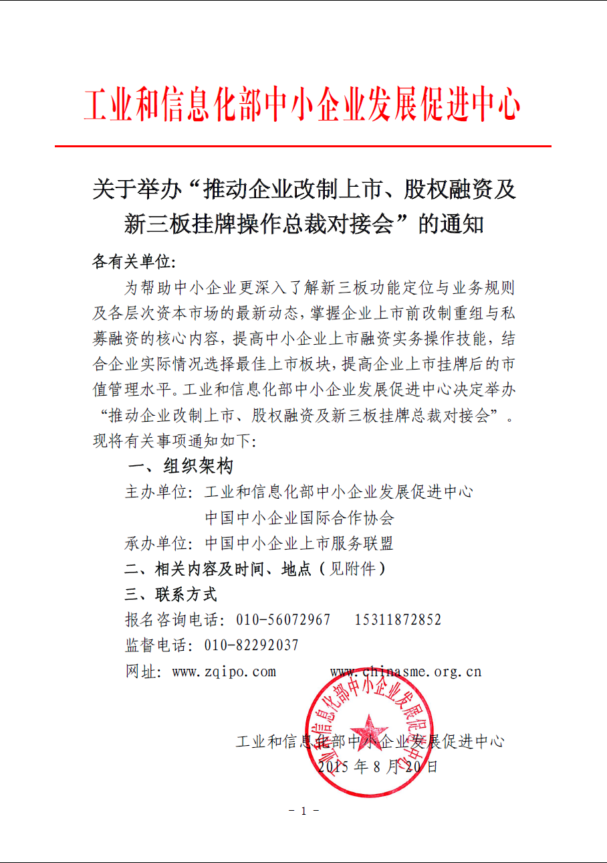
附件：
一、会议目的
1、通过培训，帮助企业树立正确的上市观念、培养优秀上市团队；
2、深入了解各板块对于企业的价值所在及如何选择服务机构问题；
3、了解新三板挂牌流程及挂牌后的融资方式和市值管理；
4、帮助企业规划符合企业未来发展的上市、挂牌、融资计划；
5、通过活动建立长久合作机制，对接各种资源。挖掘具有发展潜力的企业，建立联盟新三板后备企业培育库，按照储备一批、培育一批、报审一批、挂牌一批，有序推进企业挂牌并加强企业挂牌后的市值管理服务工作。
二、培训主题与内容
专题一：企业上市基本流程 专题二：企业上市前改制重组与诊断
专题三：企业上市转型（IPO）之路 专题四：企业上市财务、税务规范
专题五：新三板融资方式和市值管理 专题六：股权激励、新三板最新政策
三、会议形式
会议采取“专题讲授+案例分析+提问答疑+现场一对一咨询+解决方案”等互动进行。
四、参会对象
各地政府金融办、工信局、中小企业局、科技局、高新区有关部门及创新型、创业型、成长型中小微企业，拟上市、挂牌或已上市、挂牌企业的董事长、总裁（总经理、董事会秘书）等。
五、时间和地点 联系人：陈曦 15910680200
2015年11月2日-11月4日 （11月1日报到） 北京
六、相关费用
本会议为国家银河培训工程项目，培训费用3800元全部由中国中小企业上市服务联盟承担资助（企业免费）,会务费300元/人（含场地及资料费）由企业承担，报到时以现金或微信方式收取。每家企业不能超过2人(其中1人必须是董事长)。食宿统一安排，费用自理。
第72期“企业改制上市、股权融资及新三板挂牌操作 总裁对接会”报名回执表
报名基本信息
单位名称
通讯地址 |  |  |  |  |  |  |  | 邮 编
法人代表姓名 |  |  | 电话 |  |  |  |  | 手机（必填）
联 系 人 |  |  | 电话 |  |  |  |  | 传 真
参会代表姓名 | 性 别 | 职 务 |  |  | 电 话 |  | 手 机 |  | E-mail
住宿要求 | □ 标准间（单住） □ 标准间（合住） □ 自行安排
企业基本信息
成立日期 |  |  |  |  |  | 注册资本（万元）
2014年销售额 |  |  |  |  |  | 2014年净利润 |  |  |  | 员工人数
上市意向 | □主板 □中小板 □创业板 □新三板 □地方股交中心  □香港 □美国 □其他
企业性质 | □国有控股 □国有参股 □外商独资  □中外合资 □民营企业 □其他
是否已经引入  战略投资者 | □ 是 |  |  | 引入时间： |  |  | 引入金额：
是否已经引入  战略投资者 | □ 否 |  |  | 计划引入时间： |  |  | 计划引入金额：
联系人：陈曦 15910680200 电话：010-52706378
温馨提示： 微信号：18618261254
1、各单位收到文件请以邮件781165519@qq.com或传真010-52706377回复，以便提前预留座席！坐席以回执先后为准。
2、由于名额有限，每家企业不能超过2人(其中1人必须是董事长)。如果到现场您没有公司董事长需缴纳3800元/人的会务费。另组委会保留拒绝您入场的权利。

